PEDIDO DE PROVIDÊNCIAS Nº 465/2025
Conserto de infiltração junto a boca de lobo na Rua Guilherme Grovermann, em frente ao nº 257, no Bairro Rondônia.
Solicita-se, após os trâmites regimentais, que seja enviada cópia da presente proposição ao Poder Executivo, para que realize a seguinte providência:

Conserto de infiltração junto a boca de lobo na Rua Guilherme Grovermann, em frente ao nº 257, no Bairro Rondônia.

Conforme o relato de contribuintes, esta infiltração já está causando danos no solo, o que pode resultar em uma erosão perigosa. Além disso, esse problema tem afetado o correto escoamento da água na boca de lobo, o que pode agravar o acúmulo de águas pluviais e gerar transtornos aos moradores, como alagamentos.

Novo Hamburgo, 26 de fevereiro de 2025.
Vereador Cristiano Coller

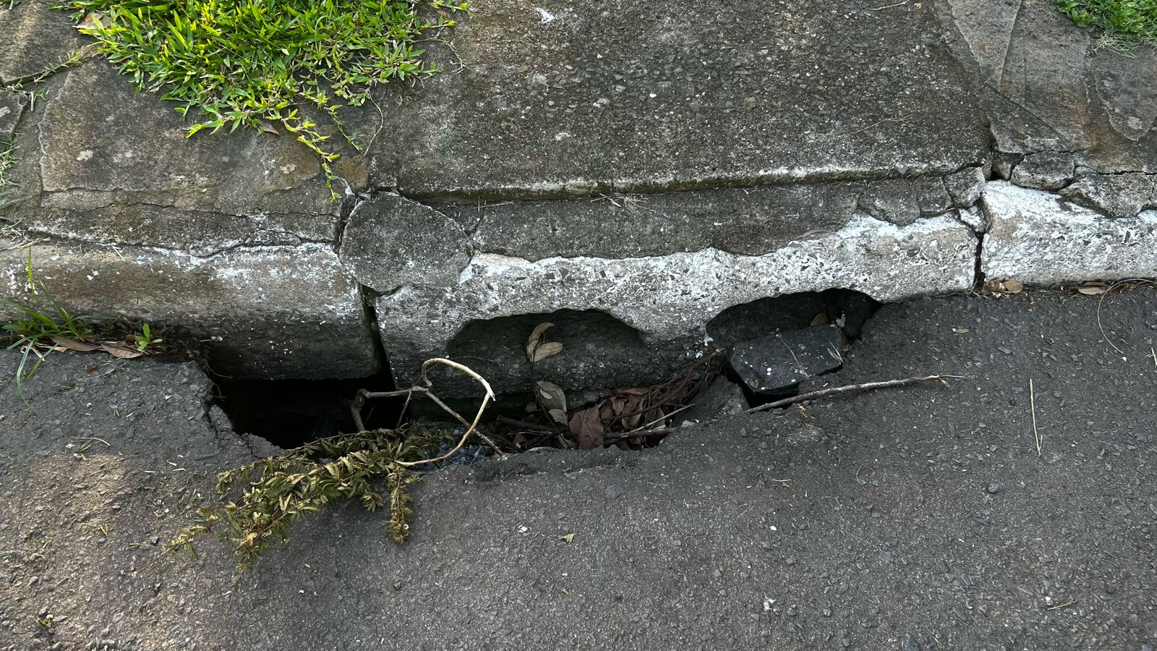

Obs.: Redação conforme original do autor.
/MST

